申请帐号 2

安装开发工具 2

框架 3

响应的数据绑定 3

配置 4

pages 5

tabBar 6

window 6

debug 9

**微信小程序**

开发小程序的第一步，你需要拥有一个小程序帐号，通过这个帐号你就可以管理你的小程序。

### 申请帐号

1.点击 [https://mp.weixin.qq.com/wxopen/waregister?action=step1](https://mp.weixin.qq.com/wxopen/waregister?action=step1" \t "https://developers.weixin.qq.com/miniprogram/dev/quickstart/basic/_blank) 根据指引填写信息和提交相应的资料，就可以拥有自己的小程序帐号.

2.我们可以在菜单 “设置”-“开发设置” 看到小程序的 ****AppID**** 了, 小程序的 AppID 相当于小程序平台的一个身份证，后续会在很多地方要用到 AppID

### 安装开发工具

前往 [开发者工具下载页面](https://mp.weixin.qq.com/debug/wxadoc/dev/devtools/download.html?t=2018626" \t "https://developers.weixin.qq.com/miniprogram/dev/quickstart/basic/_blank) ，根据自己的操作系统下载对应的安装包进行安装，有关开发者工具更详细的介绍可以查看 [《开发者工具介绍》](https://mp.weixin.qq.com/debug/wxadoc/dev/devtools/devtools.html?t=2018626" \t "https://developers.weixin.qq.com/miniprogram/dev/quickstart/basic/_blank)

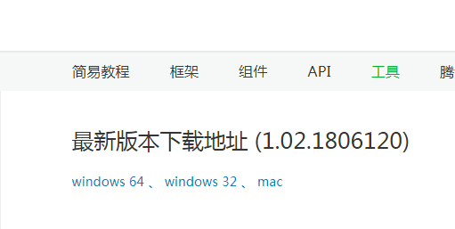

新建项目选择小程序项目，选择代码存放的硬盘路径，填入刚刚申请到的小程序的 AppID，给你的项目起一个的名字，最后，勾选 "创建 QuickStart 项目" (注意: 你要选择一个空的目录才会有这个选项)，点击确定，你就得到了你的第一个小程序了，点击顶部菜单编译就可以在 IDE 预览你的第一个小程序。

# 框架

小程序开发框架的目标是通过尽可能简单、高效的方式让开发者可以在微信中开发具有原生 APP 体验的服务。

框架提供了自己的视图层描述语言 WXML 和 WXSS，以及基于 JavaScript 的逻辑层框架，并在视图层与逻辑层间提供了数据传输和事件系统，可以让开发者可以方便的聚焦于数据与逻辑上。

### 响应的数据绑定

框架的核心是一个响应的数据绑定系统。

整个系统分为两块视图层（View）和逻辑层（App Service）

框架可以让数据与视图非常简单地保持同步。当做数据修改的时候，只需要在逻辑层修改数据，视图层就会做相应的更新

**页面文件组成**

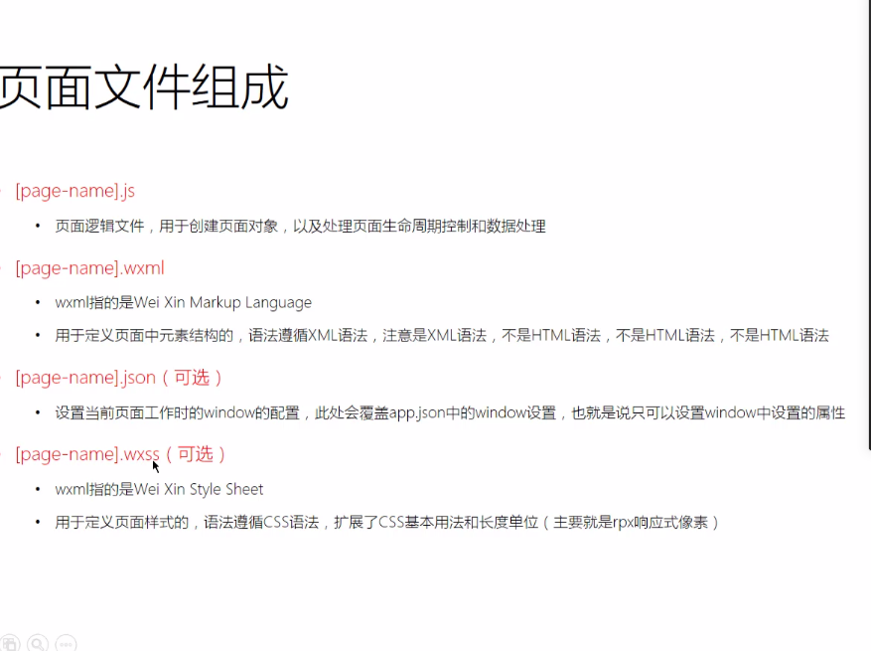

# 配置

app.json文件用来对微信小程序进行全局配置，决定页面文件的路径、窗口表现、设置网络超时时间、设置多 tab 等

app.json 配置项列表

| 属性 | 类型 | 必填 | 描述 |
| --- | --- | --- | --- |
| [pages](https://developers.weixin.qq.com/miniprogram/dev/framework/config.html" \l "pages) | String Array | 是 | 设置页面路径 |
| [window](https://developers.weixin.qq.com/miniprogram/dev/framework/config.html" \l "window) | Object | 否 | 设置默认页面的窗口表现 |
| [tabBar](https://developers.weixin.qq.com/miniprogram/dev/framework/config.html" \l "tabbar) | Object | 否 | 设置底部 tab 的表现 |
| [networkTimeout](https://developers.weixin.qq.com/miniprogram/dev/framework/config.html" \l "networktimeout) | Object | 否 | 设置网络超时时间 |
| [debug](https://developers.weixin.qq.com/miniprogram/dev/framework/config.html" \l "debug) | Boolean | 否 | 设置是否开启 debug 模式 |

### pages

接受一个数组，每一项都是字符串，来指定小程序由哪些页面组成。每一项代表对应页面的【路径+文件名】信息，****数组的第一项代表小程序的初始页面。小程序中新增/减少页面，都需要对 pages 数组进行修改。****

{

"pages": [

"pages/index/index",

"pages/logs/logs",

"pages/home/home"

],

在pages下新建个文件夹home,在home文件夹下新建两个必创的文件.js和.wxml, home文件夹下的文件名必须相同

### tabBar

如果小程序是一个多 tab 应用（客户端窗口的底部或顶部有 tab 栏可以切换页面），可以通过 tabBar 配置项指定 tab 栏的表现，以及 tab 切换时显示的对应页面。

****Tip：****

1. 当设置 position 为 top 时，将不会显示 icon
2. tabBar 中的 list 是一个数组，****只能配置最少2个、最多5个 tab****，tab 按数组的顺序排序。

"list": [

{

"pagePath": "pages/index/index",

"text": "BAR",

"iconPath": "assets/home.png",

"selectedIconPath": "assets/home-actived.png"

},

{

"pagePath": "pages/home/home",

"text": "BAR",

"iconPath": "assets/safari.png",

"selectedIconPath": "assets/safari-actived.png"

}

]

其中iconPath为空心图片,selectedIconPath 为实心图片,仅支持 dark/light

### window

用于设置小程序的状态栏、导航条、标题、窗口背景色。

| 属性 | 类型 | 默认值 | 描述 | 最低版本 |
| --- | --- | --- | --- | --- |
| navigationBarBackgroundColor | HexColor | #000000 | 导航栏背景颜色，如"#000000" |  |
| navigationBarTextStyle | String | white | 导航栏标题颜色，仅支持 black/white |  |
| navigationBarTitleText | String |  | 导航栏标题文字内容 |  |
| navigationStyle | String | default | 导航栏样式，仅支持 default/custom。custom 模式可自定义导航栏，只保留右上角胶囊状的按钮 | 微信版本 6.6.0 |
| backgroundColor | HexColor | #ffffff | 窗口的背景色 |  |
| backgroundTextStyle | String | dark | 下拉 loading 的样式，仅支持 dark/light |  |
| backgroundColorTop | String | #ffffff | 顶部窗口的背景色，仅 iOS 支持 | 微信版本 6.5.16 |
| backgroundColorBottom | String | #ffffff | 底部窗口的背景色，仅 iOS 支持 | 微信版本 6.5.16 |
| enablePullDownRefresh | Boolean | false | 是否开启下拉刷新，详见[页面相关事件处理函数](https://developers.weixin.qq.com/miniprogram/dev/framework/app-service/page.html" \l "页面相关事件处理函数) |  |
| onReachBottomDistance | Number | 50 | 页面上拉触底事件触发时距页面底部距离，单位为px |  |

"window": {

"backgroundTextStyle": "dark",

"navigationBarBackgroundColor": "#000",

"navigationBarTitleText": "我的第一个小程序",

"navigationBarTextStyle": "#fff",

"enablePullDownRefresh": true

},

### debug

可以在开发者工具中开启 debug 模式，在开发者工具的控制台面板，调试信息以 info 的形式给出，其信息有Page的注册，页面路由，数据更新，事件触发 。 可以帮助开发者快速定位一些常见的问题。

每一个小程序页面也可以使用.json文件来对本页面的窗口表现进行配置。 页面的配置比app.json全局配置简单得多，只是设置 app.json 中的 window 配置项的内容，页面中配置项会覆盖 app.json 的 window 中相同的配置项。

页面的.json只能设置 window 相关的配置项，以决定本页面的窗口表现，所以无需写 window